
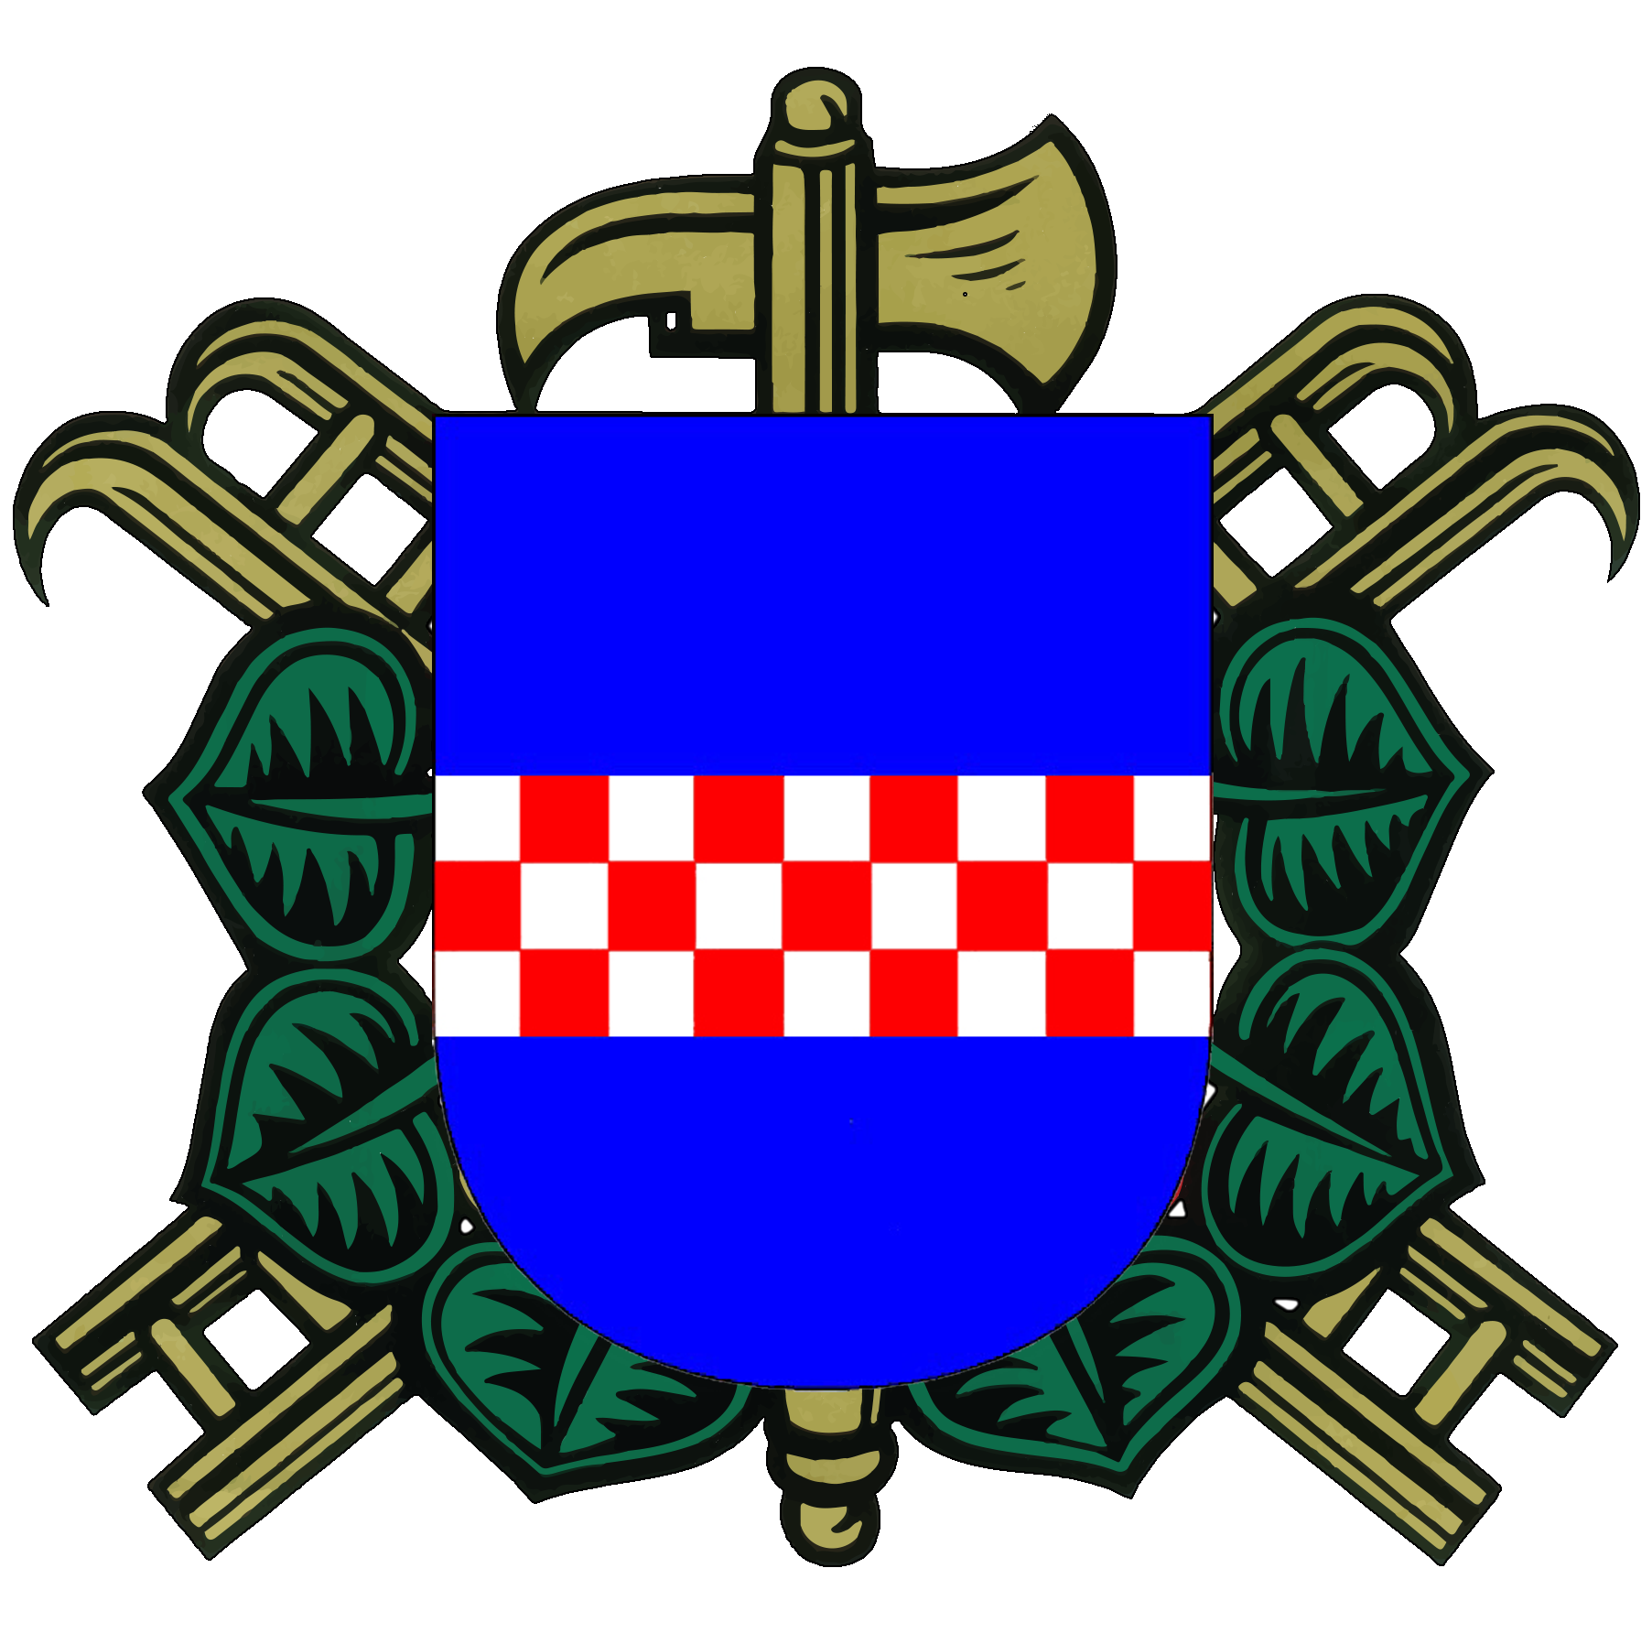


PŘIHLÁŠKA
KRAKOVSKÝ POHÁR
A
- KOLO RAKOVNICKÉ LIGY V POŽÁRNÍM ÚTOKU 2024

7. září 2024, Krakov

SDH:

Kategorie:

JMÉNO | DATUM NAROZENÍ | SDH
VEDOUCÍ

Vyplněné přihlášky posílejte na email: jarkacecrdlova@centrum.cz do pondělí 2. 9. 2024!

